Гибридные наносистемы на основе квантовых точек серы и пиллар[5]аренов: синтез и изучение комплексообразующих свойств
Танаева И.В., Шурпик Д.Н., Мостовая О.А., Стойков И.И.
Сотрудник, старший лаборант кафедры органической и медицинской химии
Казанский (Приволжский) федеральный университет,
Химический институт им. А.М. Бутлерова, Казань, Россия
E-mail: Tanaeva-Inna@yandex.ru
Квантовые точки серы (КТС) представляют собой наноразмерные структуры, обладающие низкой токсичностью и способностью к яркой флуоресценции с регулируемыми характеристиками. В последние годы такие наноматериалы вызывают значительный интерес исследователей благодаря перспективам их использования в биовизуализации, фотокатализе и при создании композитных материалов [1]. Одной из актуальных задач в этой области является модификация поверхности КТС для расширения сфер их практического применения.
Пиллар[5]арены – макроциклические соединения, способные к лёгкой функционализации и образованию комплексов включения с различными органическими молекулами, могут быть успешно использованы для стабилизации и модификации различных наноматериалов за счёт нековалентных взаимодействий между электронодонорными атомами функциональных групп, находящихся в составе парациклофанов, и поверхностью нанокристаллов.
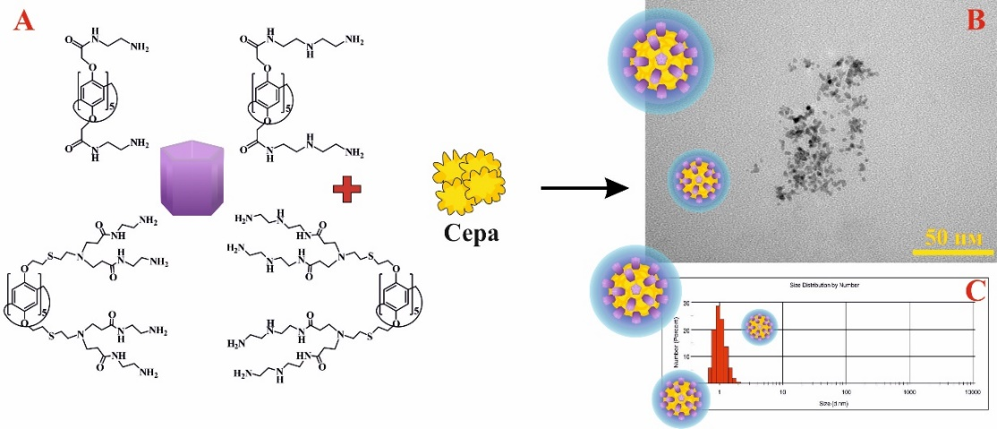
В рамках данной работы были синтезированы новые стабилизаторы для КТС – деказамещённые пиллар[5]арены, содержащие тиоэфирные фрагменты, амидные и аминогруппы (Рис. 1, A). Структуры всех полученных соединений были подтверждены с помощью спектроскопии ЯМР ¹H и ¹³С{¹H}, ИК-спектроскопии, MALDI-TOF масс-спектрометрии и данных элементного анализа. Разработана методика получения КТС в присутствии указанных макроциклов. Полученные наносистемы характеризуются интенсивной эмиссией в голубой области спектра, сферической морфологией (Рис. 1, B) и средним размером частиц до 10 нм (Рис. 1, C).
Рис. 1. A Структуры стабилизаторов для КТС; B ПЭМ-изображение КТС; C Размерное распределение КТС по числу
В ходе изучения комплексообразующих свойств синтезированных материалов с рядом химиотерапевтических препаратов (тегафуром, флоксуридином, 5-фторурацилом, дакарбазином и ломустином) была установлена способность КТС к селективному связыванию 5-фторурацила. Это взаимодействие обеспечивается наличием макроциклических стабилизаторов на поверхности наноматериалов, что открывает перспективы использования разработанных систем в области детектирования и доставки лекарственных средств.
Работа выполнена при финансовой поддержке РНФ (проект № 25-73-00190).
Литература
1. Gao P., Wang G., Zhou L. Luminescent sulfur quantum dots: Synthesis, properties and potential applications // ChemPhotoChem. 2020. Vol. 4. P. 5235-5244.

